Cô giáo Bùi Thị Minh Nguyệt - Tấm gương hết lòng vì học sinh

“Có một nghề bụi phấn bám đầy tay
Người ta bảo là nghề trong sạch nhất
Có một nghề không trồng cây trên đất
Lại nở cho đời những đóa hoa thơm.”
Những câu thơ trên là những lời ngợi ca nghề dạy học – nghề trồng người. Đọc những câu thơ đó, chúng ta càng thấy rõ hơn nghề giáo là một nghề thật sự cao quý. Ý thức được nhiệm vụ cao quý của nghề, nhiều thầy cô giáo đã rất tận tuỵ, say mê nghề nghiệp, đem tâm huyết, trách nhiệm của mình để cống hiến cho sự nghiệp “trồng người”. Một tấm gương nhà giáo tiêu biểu luôn say mê chuyên môn, không ngừng nỗ lực phấn đấu trong công tác Đoàn, Đội mà tôi vô cùng ngưỡng mộ là cô giáo Bùi Thị Minh Nguyệt – giáo viên trường THCS Khương Đình, Thanh Xuân, Hà Nội, .
Cô Bùi Thị Minh Nguyệt sinh ngày 15 tháng 10 năm 1979, hiện ở P21 – D7 tập thể Quân khu thủ đô – Khương Trung – Thanh Xuân – Hà Nội. Cô sinh ra trong một gia đình bố mẹ là cán bộ sĩ quan quân đội. Nhà chỉ có hai chị em gái, cô là con gái lớn trong nhà nên mọi việc trong gia đình cô đều đảm đang, quán xuyến. Ngay từ nhỏ, cô Nguyệt đã ước mơ trở thành cô giáo. Vì vậy, sau khi tốt nghiệp THPT, cô đã thi đỗ vào Trường Cao đẳng sư phạm Hà Nội khoa Toán. Những tháng ngày ngồi trên giảng đường, cô luôn cố gắng học tập, nghiên cứu tích luỹ tri thức, chuẩn bị hành trang cho con đường mình đã lựa chọn. Năm 2000 cô Nguyệt đã hoàn thành chương trình học tập và vô cùng phấn khởi với tấm bằng tốt nghiệp trường CĐ Sư Phạm Hà Nội loại khá trong tay.
Sau khi tốt nghiệp, cô về giảng dạy ở trường THCS Việt Hưng - Long Biên, rồi trường THCS Nhân Chính, sau đó cô Nguyệt về trường THCS Khương Đình từ năm 2007. Với vai trò là giáo viên tổng phụ trách, cô vừa làm công tác Đoàn, Đội vừa tham gia giảng dạy theo sự phân công của Ban giám hiệu nhà trường. Có thể nói, cô Nguyệt là một giáo viên tận tâm và nhiệt tình bồi dưỡng và dìu dắt thế hệ trẻ. Với nhiệt huyết của tuổi trẻ, lòng yêu trò, yêu nghề nên cô đã được học sinh tin tưởng, quý mến. Là một giáo viên năng nổ, nhiệt tình, khiêm tốn, mẫu mực, có trách nhiệm, luôn hết lòng với công việc nên cô cũng được đồng nghiệp yêu quý và nể phục.
Trong sự nghiệp trồng người, luôn luôn tìm tòi, học hỏi kinh nghiệm cho bản thân từ các thầy cô đi trước, luôn tìm tòi đổi mới phương pháp, trau dồi tri thức để xây dựng được những bài giảng hay, đem lại cho học trò những giờ học lí thú. Là một giáo viên có tinh thần trách nhiệm với công việc, cô luôn trăn trở làm thế nào để nâng cao chất lượng dạy và học của nhà trường. Đặc biệt trong thời đại công nghệ 4.0, cô luôn tích cực ứng dụng công nghệ thông tin thiết kế bài giảng tạo nên sự hấp dẫn cho các giờ dạy một cách hiệu quả. Chính vì vậy mà môn toán vốn là một môn học khó và khô khan nhưng với cách giảng dạy của cô, chúng tôi học tập hứng thú hơn, thấy bài học dễ hiểu và không còn sợ môn toán nữa. Và ngay trong thời điểm hiện tại khi học sinh cả nước không được đến trường bởi dịch bệnh Covid đang diễn biến phức tạp, các học trò của cô như chúng tôi vẫn được học tập, ôn luyện củng cố kiến thức qua hình thức online bởi sự nhiệt tình của cô cũng như các thầy cô giáo khác. Được sự chỉ đạo, hướng dẫn của Ban giám hiệu nhà trường, cô Nguyệt cùng các thầy cô nhà trường đã không ngừng tìm hiểu, nghiên cứu công nghệ thông tin hiện đại để tổ chức, hướng dẫn học sinh học và làm bài một cách hiệu quả nhất như: học trực tuyến qua phần mềm zoom, làm bài tập, gửi bài tập, làm bài kiểm tra qua google classroom, google form… Với sự quan tâm, nhiệt tình và sự sáng tạo của cô, những giờ học trực tuyến của chúng tôi cũng thật hấp dẫn, sự tương tác giữa cô và trò cũng thật thú vị. Qua những giờ học như thế, chúng tôi không chỉ được củng cố kiến thức môn học mà kĩ năng sử dụng công nghệ thông tin cũng được nâng cao.
Không chỉ là một giáo viên say mê chuyên môn mà cô Nguyệt còn là một giáo viên chủ nhiệm tận tuỵ và yêu thương học trò. Cô luôn dành thời gian gần gũi, trò chuyện với học sinh để hiểu tâm lý, đặc điểm tính cách và hoàn cảnh gia đình từng học sinh, luôn sát sao nắm bắt mọi biểu hiện của học sinh trong lớp để có biện pháp giáo dục phù hợp. Tình cảm của cô với học sinh lớp chủ nhiệm là tình cảm của một người mẹ với những đứa con yêu của mình. Cô rất mẫu mực trong lời ăn tiếng nói, cử chỉ, việc làm bởi cô luôn ý thức mình phải là tấm gương sáng cho học sinh noi theo. Cô luôn trăn trở, suy nghĩ làm thế nào để rèn nề nếp kỉ luật cho học sinh bởi có được nề nếp tốt thì mới có được chất lượng học tập tốt. Không chỉ vậy, cô Nguyệt còn rất quan tâm đến việc xây dựng tinh thần đoàn kết tập thể và tình cảm tương thân tương ái giữa các thành viên trong lớp. Chính vì vậy mà lớp cô chủ nhiệm luôn đạt thành tích cao trong học tập, kỉ luật và các phong trào thi đua.

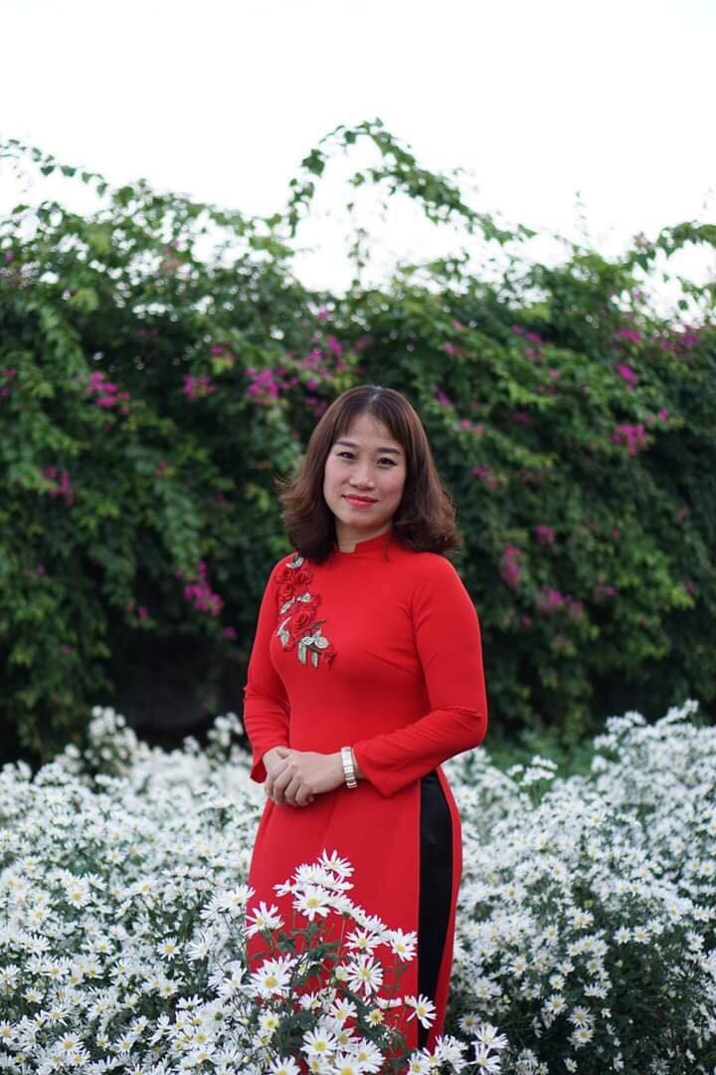
Ảnh: Cô giáo Bùi Thị Minh Nguyệt
Trước kia, khi còn là tổng phụ trách Liên đội, cô cũng luôn hoàn thành xuất sắc nhiệm vụ mà Ban giám hiệu nhà trường giao cho. Cô luôn là người tham mưu đề xuất với Ban giám hiệu các ý kiến, giải pháp hữu hiệu để xây dựng nhà trường. Cô chính là sợi dây kết nối giữa các giáo viên chủ nhiệm, các tập thể lớp – chi đội trong các hoạt động chung của Liên đội nhà trường. Với sự sáng tạo, say mê và tinh thần trách nhiệm trong công việc, cô đã xây dựng được đội ngũ sao đỏ, xung kích, các chi đội trưởng là những học sinh có tinh thần trách nhiệm cao với công việc được giao và có kĩ năng làm việc rất tốt, rèn được học sinh có ý thức cao trong việc giữ gìn khung cảnh sư phạm nhà trường xanh – sạch – đẹp – văn minh.
Trong suốt những tháng năm gắn bó với nghề, với sự nỗ lực của bản thân, cô Nguyệt đã đạt được nhiều thành tích đáng tự hào: Là giáo viên dạy giỏi cấp Quận; Giáo viên - Tổng phụ trách Đội giỏi cấp Quận và Thành phố nhiều năm liền. Năm học 2017 – 2018, cô đạt giải Nhì trong hội thi “Giáo viên làm Tổng phụ trách Đội giỏi” cấp Quận.
Không chỉ vậy, cô Nguyệt còn rất tích cực tham gia các hoạt động phong trào của nhà trường, của ngành như các hoạt động văn nghệ, thể thao. Với tiếng hát ngọt ngào, truyền cảm, cô đã nhiều lần đạt giải cao trong các cuộc thi “Tiếng hát ngành giáo dụcThanh Xuân”.

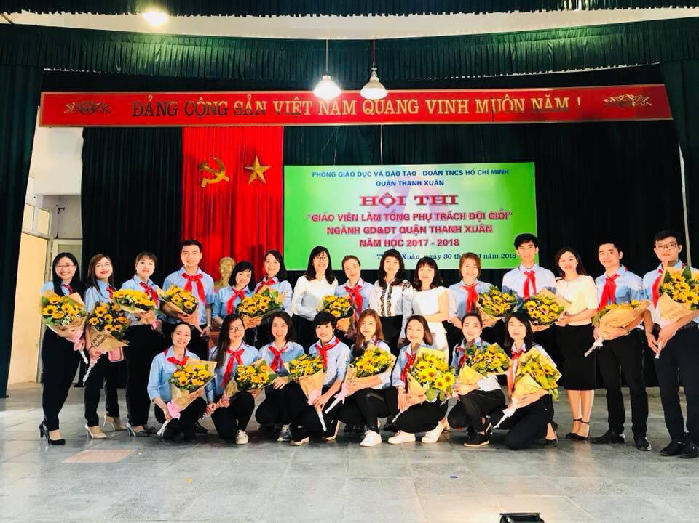
Cô giáo Bùi Thị Minh Nguyệt trong hội thi “Giáo viên làm Tổng phụ trách Đội giỏi” cấp Quận năm học 2017 – 2018.

Trong quan hệ với đồng nghiệp, cô Nguyệt là người nhiệt tình, luôn chan hoà cởi mở với mọi người. Ai có việc gì khó khăn cô đều sẵn sàng giúp đỡ. Cô cũng rất quan tâm đến tinh thần đoàn kết nội bộ bởi cô ý thức được sức mạnh của tinh thần đoàn kết.
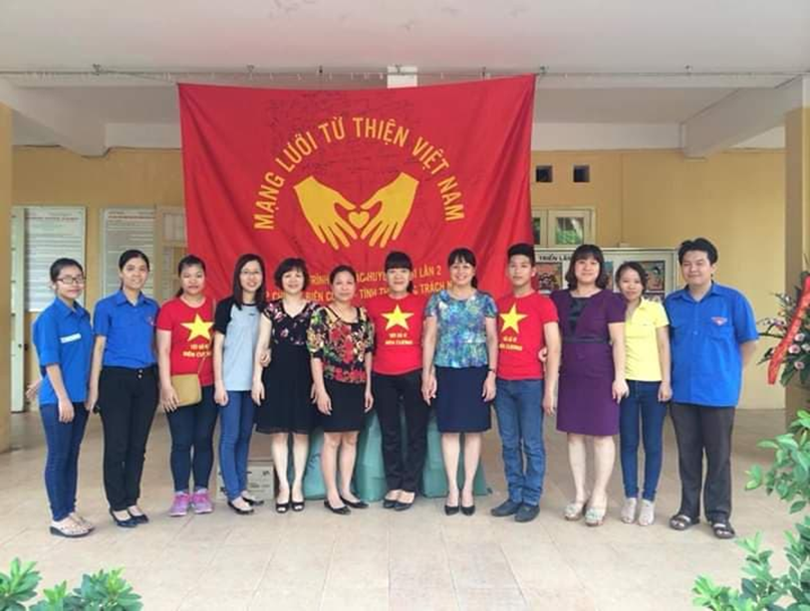
Không chỉ là cô giáo say sưa, tâm huyết với nghề mà cô Nguyệt còn là một người mẹ, người phụ nữ của gia đình. Cô Nguyệt thấy tự hào vì cô có một gia đình nhỏ, ấm áp và hạnh phúc. Chồng cô là một cán bộ quân đội thường xuyên phải trực ở đơn vị, cô đã thay chồng gánh vác công việc gia đình. Cô luôn dành thời gian để chăm sóc hai bạn nhỏ, một cậu con trai học lớp 8 và một cô con gái học lớp 2. Khi được hỏi bí quyết nào giúp cô đạt tới thành công trong sự nghiệp và cuộc sống? Cô nhẹ nhàng, chia sẻ: “Nghề nào muốn thành công cũng cần phải có chữ tâm. Làm việc gì, cũng cố gắng làm tốt nhất, trọn vẹn và hết mình”.Cô chính là tấm gương sáng nhiệt tình, tâm huyết và sáng tạo để chúng tôi noi theo.
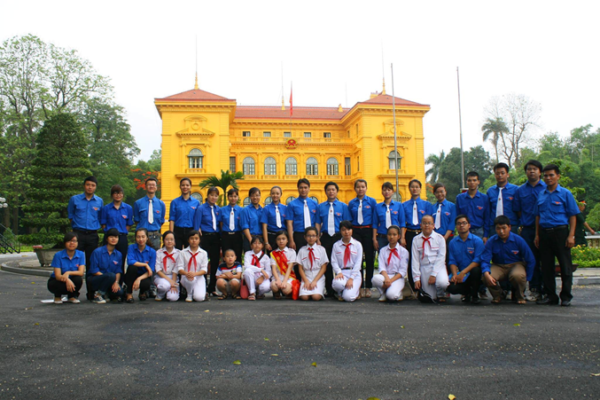
Cô giáo Bùi Thị Minh Nguyệt trong đoàn Đại biểu Thanh niên tiên tiến làm theo lời Bác quận Thanh Xuân báo công dâng Bác. | Cô Nguyệt và các thầy cô giáo trường THCS Khương Đình trong chương trình “Mạng lưới từ thiện Việt Nam”

Đối với tôi, cô Nguyệt như người mẹ thứ hai. Cô luôn là người đồng hành và cho tôi lời khuyên, những bài học trong cuộc sống. Cô dạy tôi bài học làm người, dạy tôi cách tổ chức lớp như thế nào để đạt hiệu quả, là một chi đội trưởng được gần gũi làm việc cùng cô, tôi vô cùng hạnh phúc. Ai đó đã từng nói: “Thầy giáo như ngọn nến đốt chính mình để soi rọi cho người khác”. Không hiểu sao, mỗi lúc ngẫm nghĩ về câu nói ấy, tôi thường nghĩ đến cô giáo của tôi – cô Bùi Thị Minh Nguyệt. Bởi lẽ, cô luôn lắng nghe, tậm tình, chia sẻ và thấu hiểu tôi. Cô không chỉ từng dạy cho tôi kiến thức mà cô còn dạy tôi đạo lý, kỹ năng sống và cách đối nhân xử thế… Ấn tượng nhất trong lòng tôi về cô là hình ảnh người giáo viên mẫu mực, đầy tâm huyết và giàu tình yêu thương học trò.
Cảm ơn cô - một nhà giáo tận tâm, say nghề để truyền kiến thức, rèn luyện đạo đức và bồi dưỡng tâm hồn cho bao thế hệ học trò. Cảm ơn cô luôn yêu nghề, yêu đời, yêu người đã viết nên bao câu chuyện nghĩa tình thật đẹp giữa đời thường! Cảm ơn cô vì sự tận tụy và cống hiến cho sự nghiệp “trồng người” cao cả! Bản thân tôi tự hứa với chính mình sẽ luôn lấy tấm gương của cô Bùi Thị Minh Nguyệt để phấn đấu cống hiến trở thành con người có ích với cuộc đời. Và tôi tin rằng hình ảnh của cô chính là tấm gương sáng nhất cho mỗi học trò nhỏ chúng tôi và cũng chính là nguồn động lực để các thầy cô giáo trẻ học tập, noi theo, cống hiến cho sự nghiệp “trồng người”, để vun đắp cho những thế hệ tương lai của đất nước.

Hà Nội, ngày 15 tháng 4 năm 2020
Người viết

Nguyễn Thùy Dương

